**作业七： 存储器管理1**

**一、选择题**

1、动态分区管理要求对每一个作业都分配（ A ）的内存单元。

A．地址连续

B．若干地址不连续

C．若干连续的块

D．若干不连续的块

2、可变分区管理中的紧凑技术可以（ A ）。

A．集中空闲分区

B．增加内存容量

C．缩短访问周期

D．加速地址转换

3、可变分区管理中采用的地址转换公式（ C ）。

A．绝对地址=界限寄存器值+逻辑地址

B．绝对地址=上界寄存器值+逻辑地址

C．绝对地址=基址寄存器值+逻辑地址

D．绝对地址=快号*块长+逻辑地址

4、可变分区管理中，（ B ）分配作业的主存空间。

A．根据一个空闲块链

B．根据空闲分区表

C．根据位示图表构成的准粗分配表

D．系统自由分配

5、可变分区管理中，某一作业完成后，系统收回其内存空间，并于相邻空闲去合并，为此修改空闲分区表，造成空闲分区数减1的情况是（D ）

A．无上邻空闲分区，也无下邻空闲分区

B．有上邻空闲分区，但无下邻空闲区

C．有下邻空闲分区，但无上邻空闲区

D．有上邻空闲分区，也有下邻空闲分区

6、首次适应算法的空闲分区是（ C ），最佳适应算法的空闲分区是（ B ）

A．按大小递减顺序连在一起

B．按大小递增顺序连在一起

C．按地址由小到大排列

D．按地址有大到小排列

7、下列内存分配算法中，（ B ）更易产生无法利用的小碎片

A．单一连续分配

B．固定分区分配

C．可变分区分配

D．页式分配

8、段式和页式存储管理的地址结构很类似，但是它们有实质上的不同，以下错误的是（ AD ）

A．页式的逻辑地址是连续的，段式的逻辑地址可以不连续

B．页式的地址是一维的，段式的地址是二维的

C．分页是操作系统进行的，分段是用户确定的

D．页式采用静态重定位方式，段式采用动态重定位方式

9、段页式管理中，地址映像表是（ C ）

A．每个进程一张段表，一张页表 B．进程的每个段一张段表，一张页表

C．每个进程一张段表，每个段一张页表 D．每个进程一张页表，每个段一张段表

10．离散存储管理的主要特点是 ( A ) 。

A．不要求将作业装入到内存的连续区域

B．不要求将作业同时全部装入到内存的连续区域

C．不要求进行缺页中断处理

D．不要求进行页面置换

11、某页式存储管理系统中，地址寄存器长度为24位，其中页号占14位，则主存的分块大小是（ A ）字节

A．210 B．10 C．214  D．224

12 、在无快表的段页式存储管理系统中，为获得一条指令需要访问内存( C )次

A．1 B．2 C．3 D．4

二、简答

1、什么是逻辑地址？物理地址？地址重定位？实现地址重定位的方法有哪几类？

逻辑地址是指在程序中使用的地址，它是相对于程序的起始位置而言的，并不是真正的物理位置。物理地址则是指在计算机内存中实际存储数据和指令的位置。地址重定位是将程序中使用的逻辑地址映射到真实的物理地址的过程，以便程序能够正确地在内存中执行。两类方法静态重定位和动态重定位

2、什么是内部碎片和外部碎片？常见的内存分配技术中都会产生什么碎片？

内部碎片就是已经被分配出去（能明确指出属于哪个进程）却不能被利用的内存空间；外部碎片指的是还没有被分配出去（不属于任何进程），但由于太小了无法分配给申请内存空间的新进程的内存空闲区域。

单一连续分配：无外部碎片，有内部碎片

动态分区分配：外部碎片

分页式存储：内部碎片和外部碎片

3、采用可变分区方式管理内存时，引入紧凑技术有什么优点？在采用紧凑技术时，通常会涉及到什么工作？

减少外部碎片的产生，从而提高内存利用率和系统性能。通过紧凑技术，系统可以将已分配和未分配的内存块重新组织排列，使得内存中的空闲区域连续，从而减少外部碎片的数量。

1.扫描内存空间2.移动进程3.合并空闲区域

4、在主流微机系统中，分页存储管理系统中页面的大小通常设定为1KB、2KB、4KB等。如果页面设置为更大或更小，则会带来哪些好处和问题？

更大的页面大小

好处：减少页面表的大小。减少页面表查找时间

问题：内部碎片增加，响应时间增加

更小的页面大小：

好处：减少内部碎片，更好的内存利用

问题：增加页面表的大小，增加页面表查找时间，增加换入/换出的频率

三、计算题

1、已知主存容量为512KB，其中操作系统代码占低址部分126KB，有作业序列如下：

作业1 要求 80KB；

作业2 要求 56KB；

作业3 要求 120KB；

作业1 完成

作业3 完成

作业4 要求 156KB；

作业5 要求 80KB；

试用最佳适应算法处理上述作业序列；并做以下工作：

（1） 画出作业1，2，3进入系统后的内存分布和空闲分区表的情况；

（2） 画出作业1，3完成后内存分布和空闲分区表的情况；

（3） 画出作业4，5进入系统后的内存分布和空闲分区表的情况；

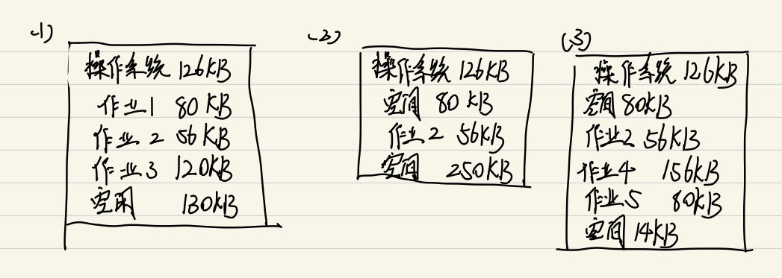

2、在采用分页存储管理系统中，地址结构长度为18位，其中11至17位表示页号，0到10位表示页内位移。若有一作业的各页依次放入2，3，7号物理块中，请问：

（1）主存容量最大可为多少K？分为多少块？每块多大？11

（2）逻辑地址1500应在几号页内？对应的物理地址为多少？

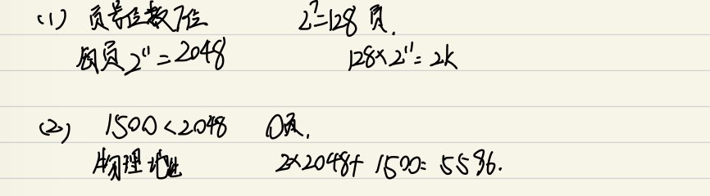

1. 设有一页式存储管理系统，向用户提供的逻辑地址空间最大为16页，每页2048B，内存总共有8个存储块。试问逻辑地址至少应为多少位？内存空间有多大？

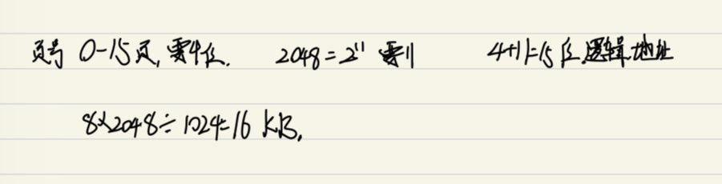

1. 某计算机有64位虚地址空间，页大小是2048B.每个页表项长为4B。因为所有页表都必须包含在一页中，故使用多级页表，问一共需要多少级？